
Муниципальное дошкольное образовательное учреждение –
детский сад «Звездочка» комбинированного вида

Журнал
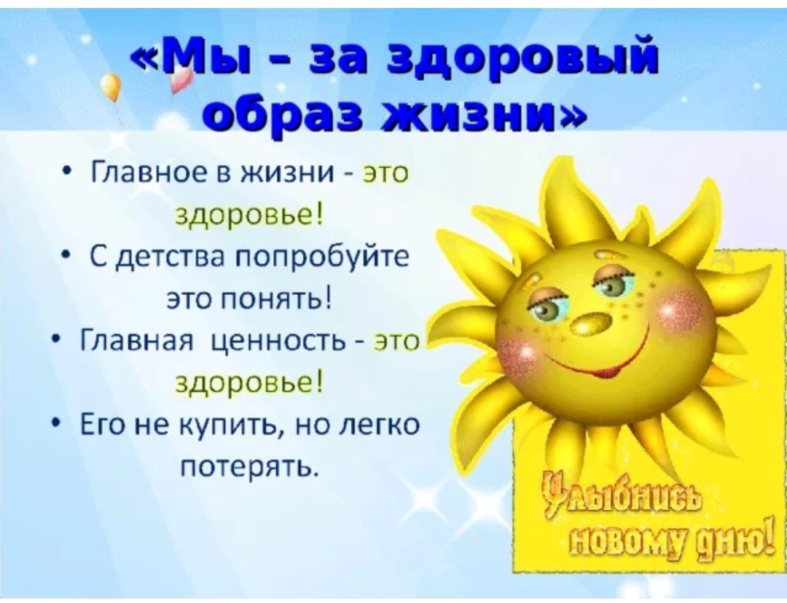

МЛАДШАЯ ГРУППА «ПЧЁЛКА»
ВОСПИТАТЕЛЬ: ШЕВЧЕНКО С.Е.

МАРТ 2023 ГОД

Содержание:
- Здоровье в порядке-спасибо зарядке!………………………………….3
- Прогулки на свежем воздухе…………………………………………...4
- Питание-важный фактор для ЗОЖ……………………………………..7
- Солнце, воздух и вода-наши лучшие друзья………………………..…8
- Наши массажные перчатки…….……………………………………….9
- Наши тренажёры для дыхания………………….……………………..10
- Наша нейрогимнастика для рук……………………………………….12
- Наши занятия физкультурой…………………………………………...13
- Заключение…………...…………………………………………………14
- Игры с массажными шариками………………………………………..15
- «Весенний авитаминоз» Консультация для родителей……………...16

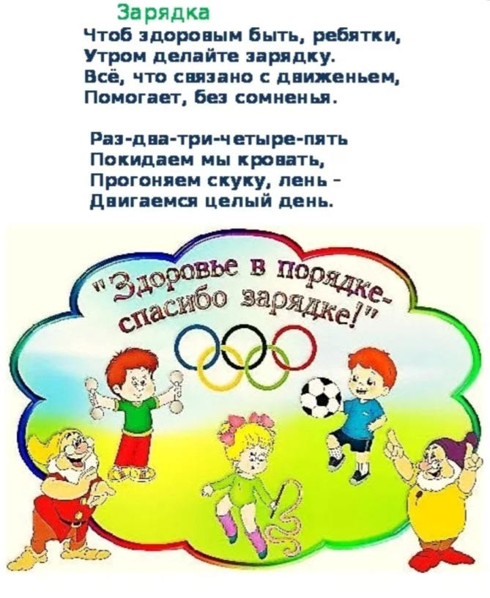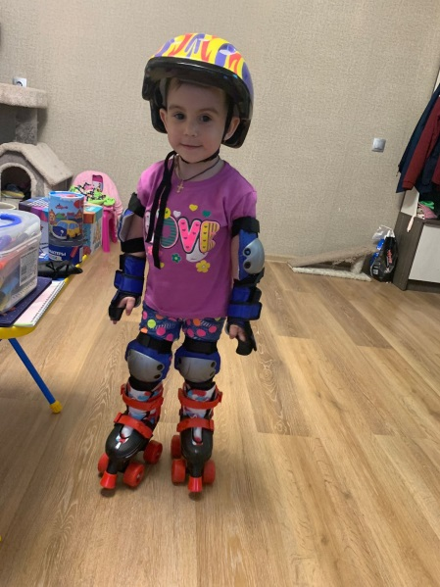

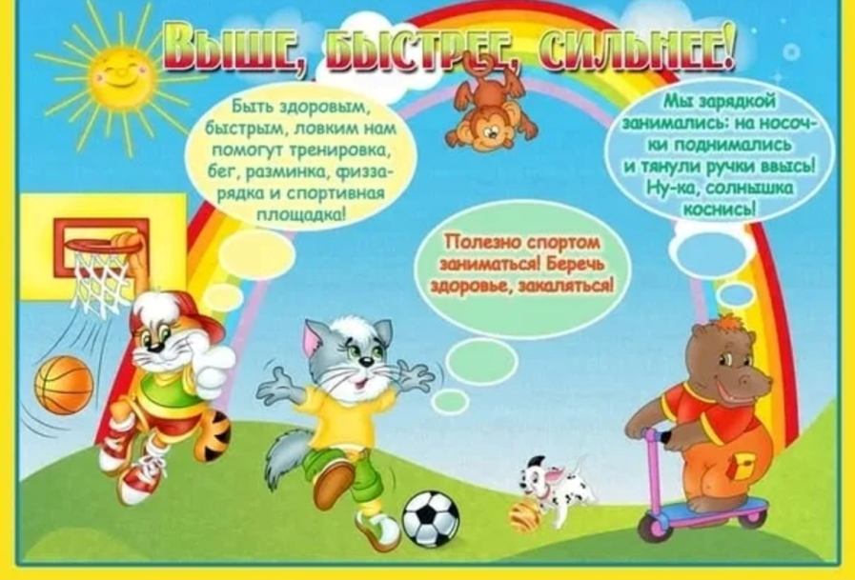
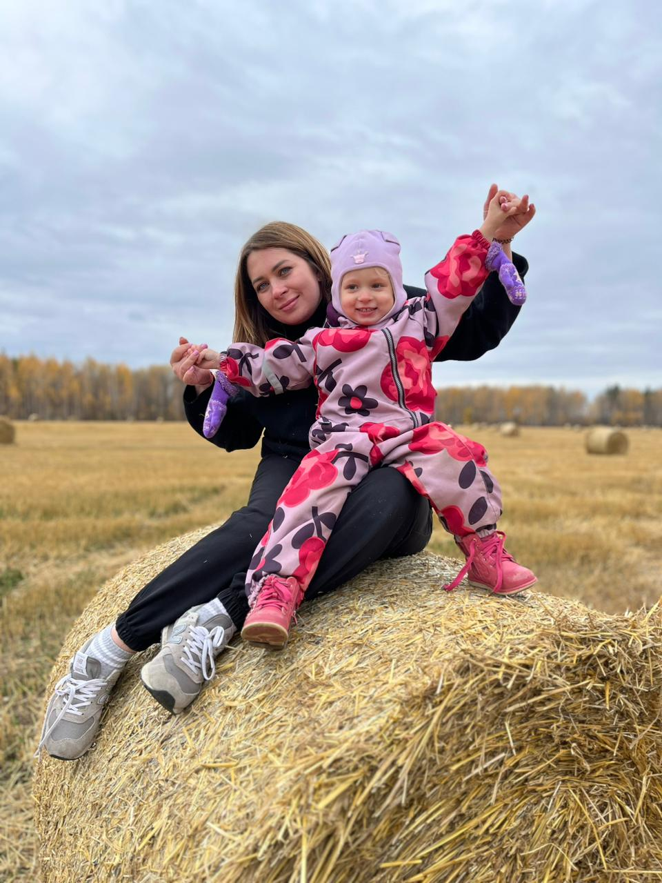
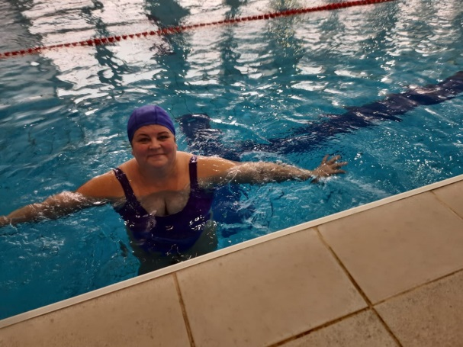
Прогулки на свежем воздухе
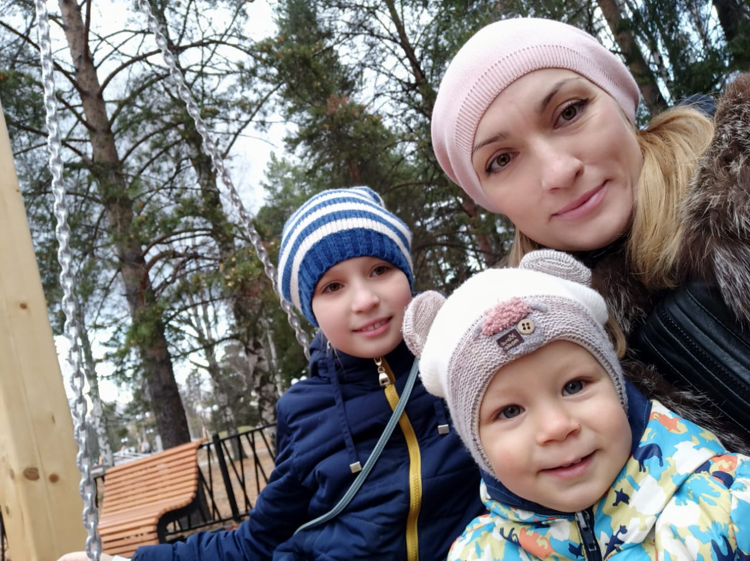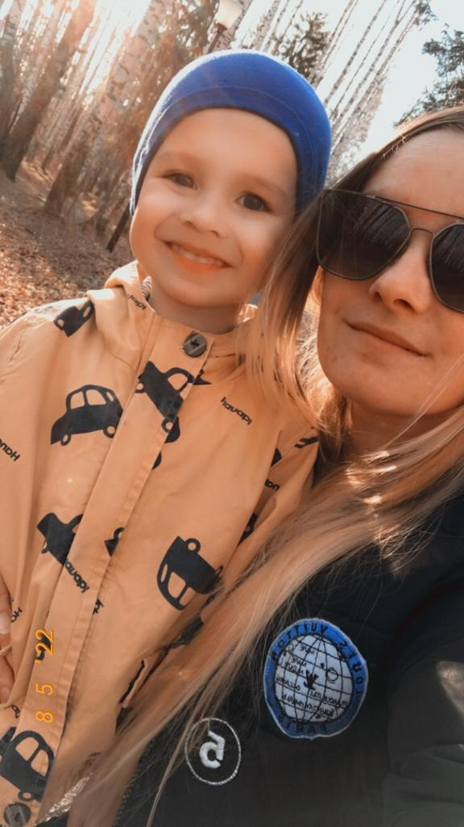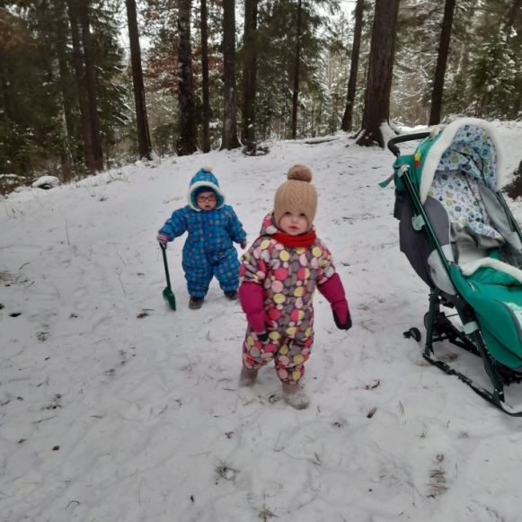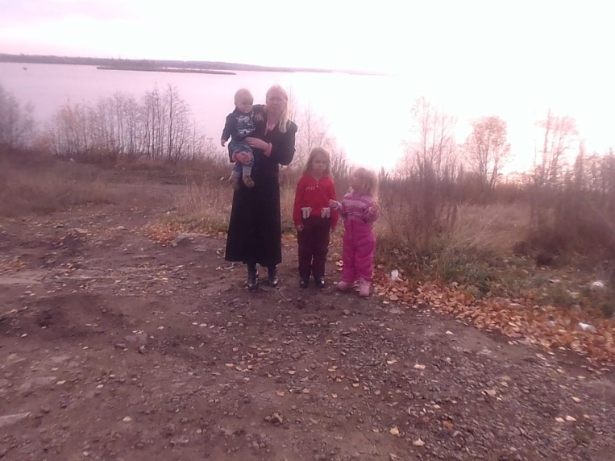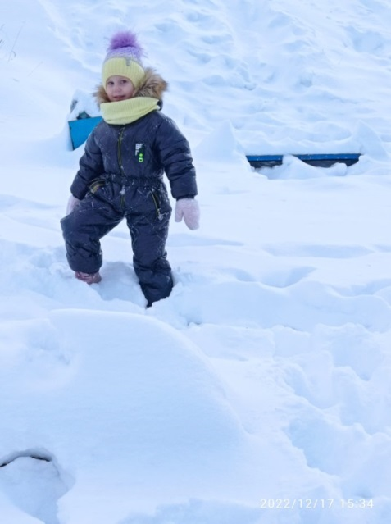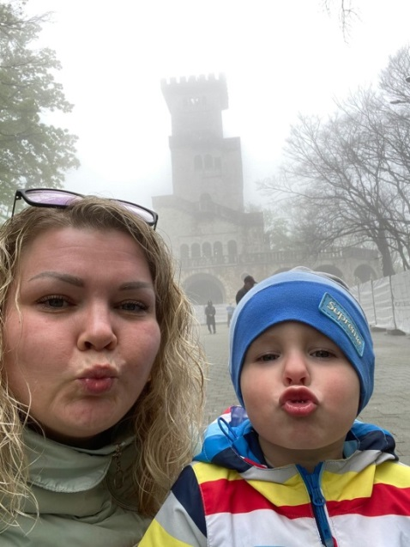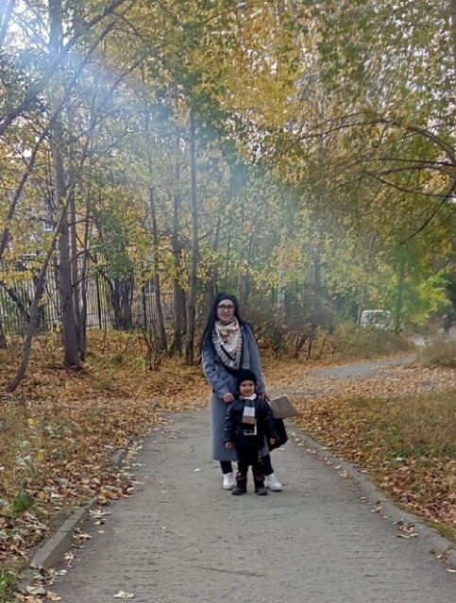

Прогулки на свежем воздухе
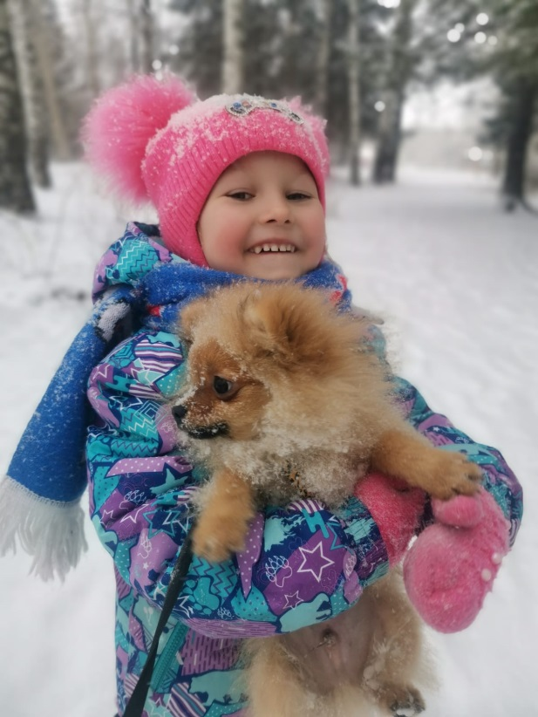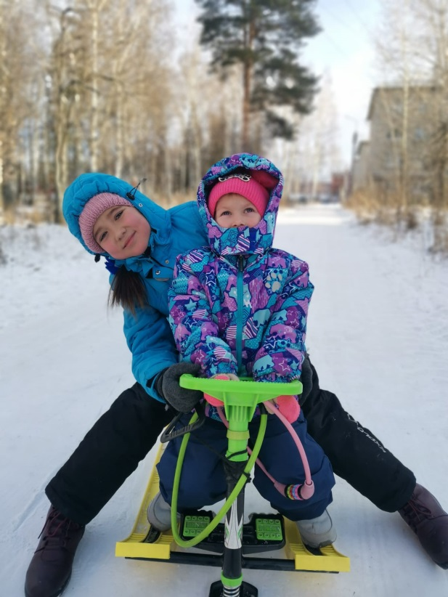
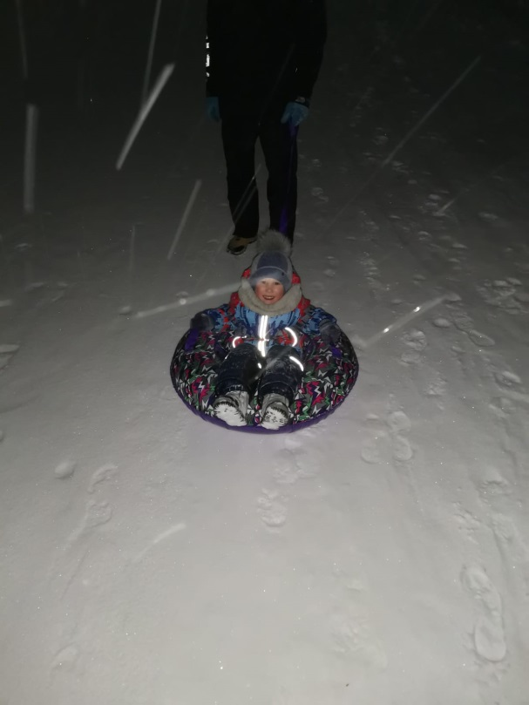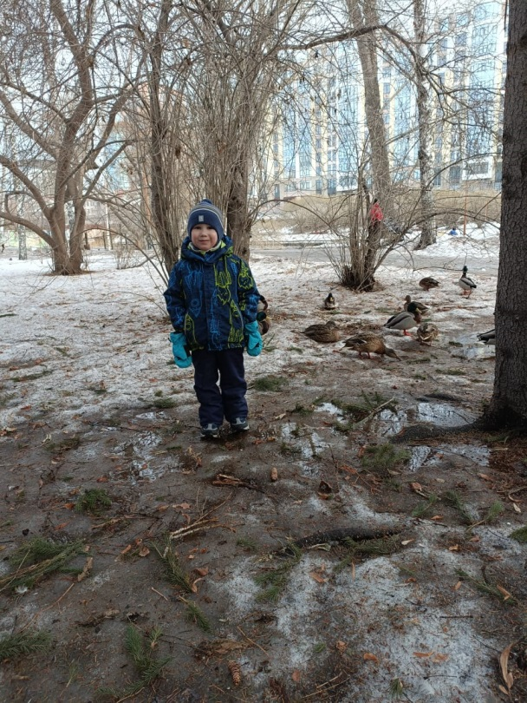
Прогулки на свежем воздухе
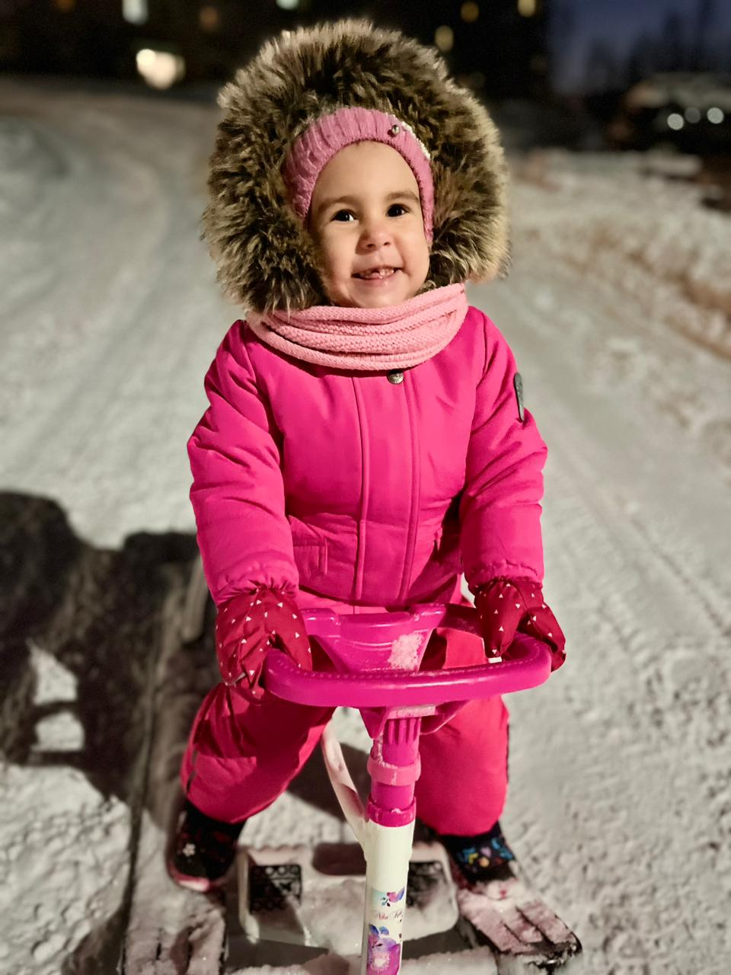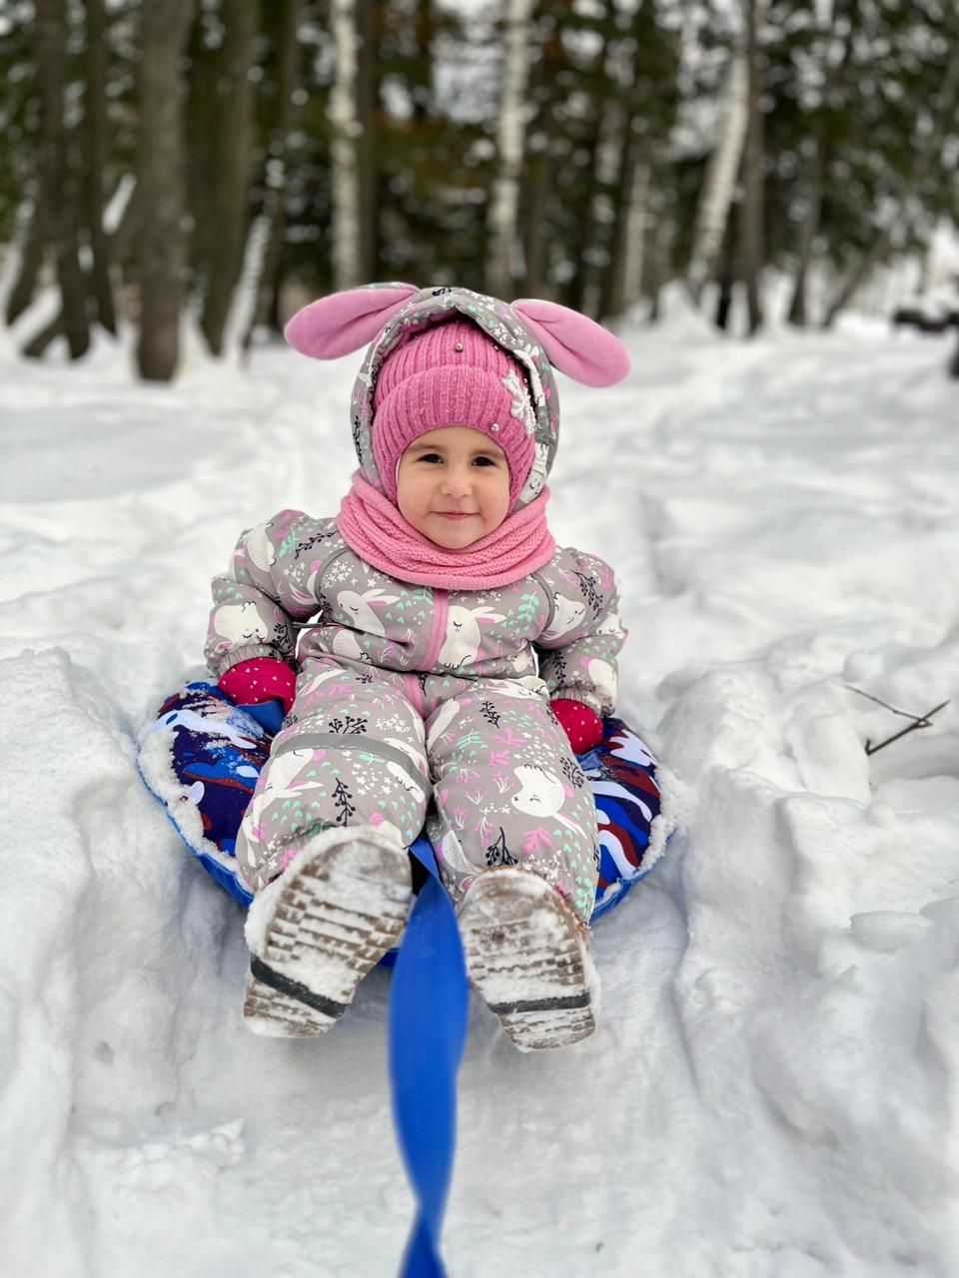
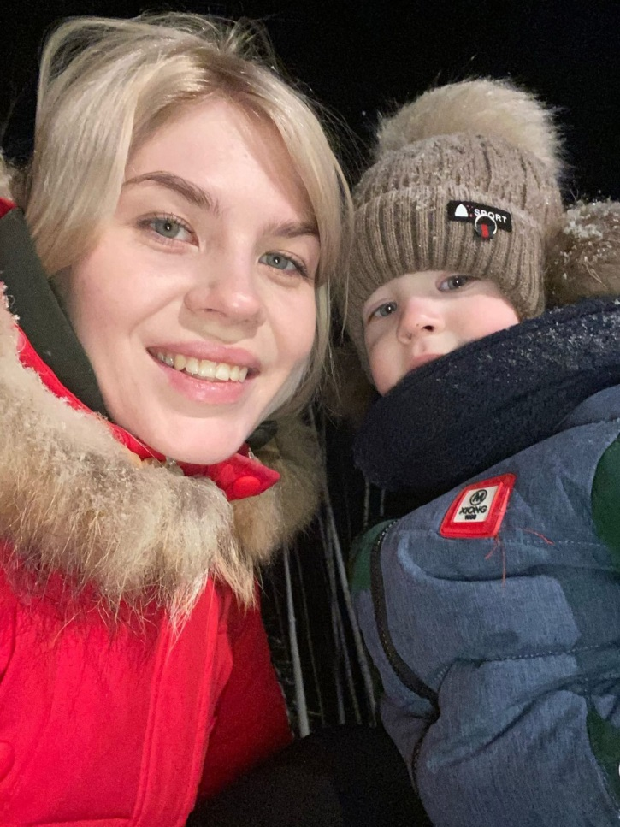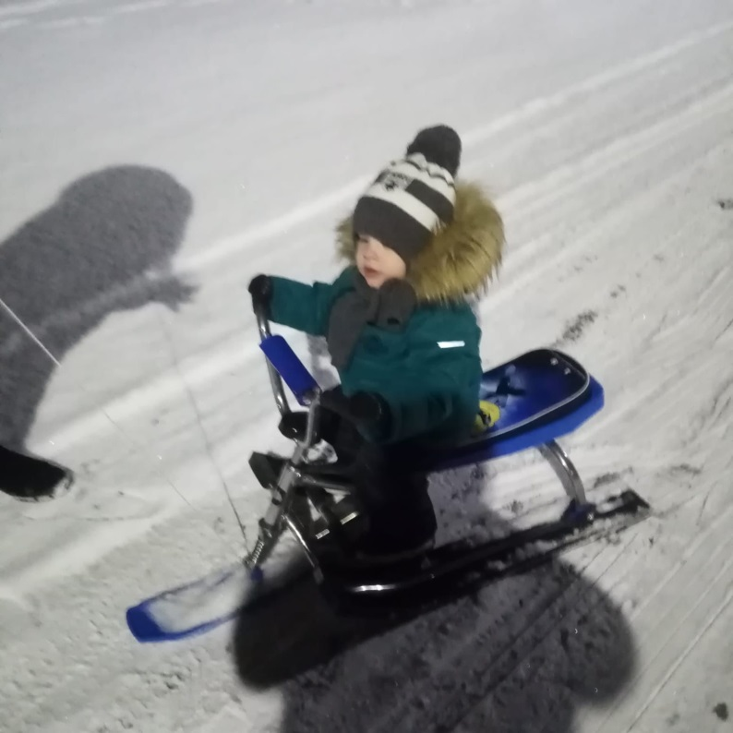

ПИТАНИЕ-ВАЖНЫЙ ФАКТОР ДЛЯ ЗОЖ.
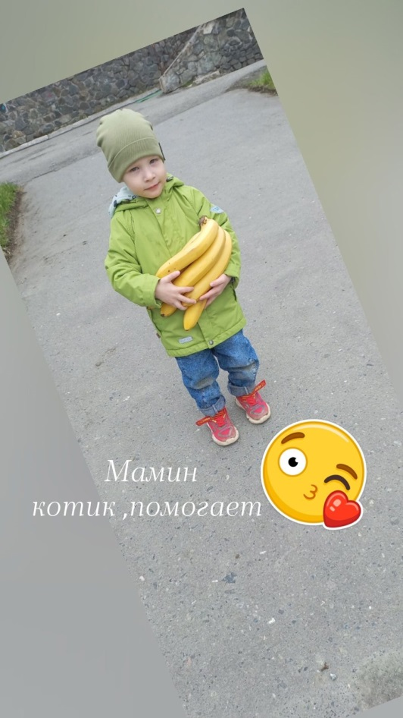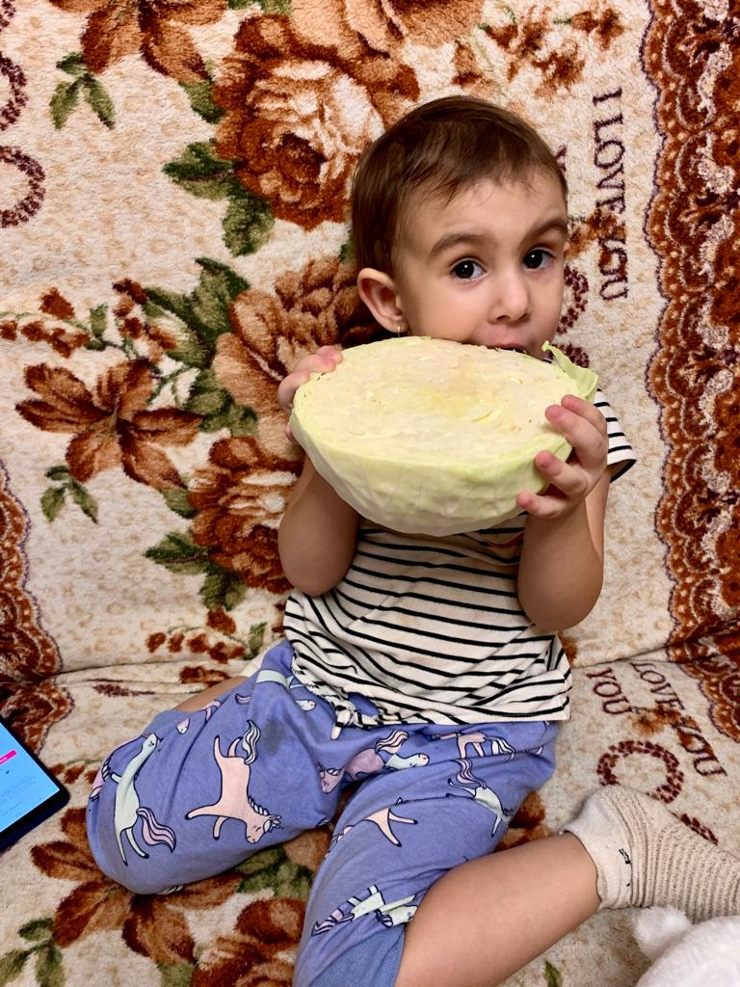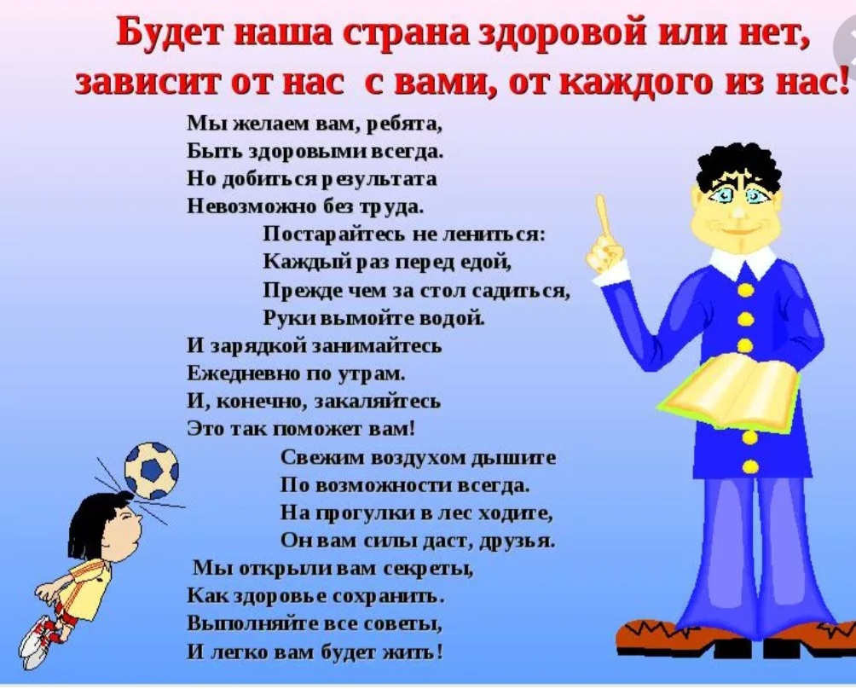
СОЛНЦЕ, ВОЗДУХ И ВОДА – НАШИ ЛУЧШИЕ ДРУЗЬЯ.
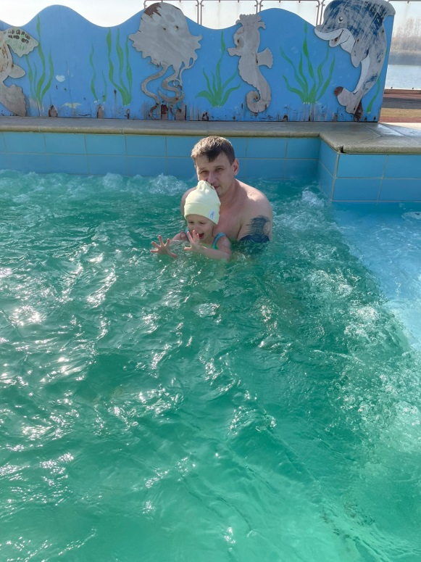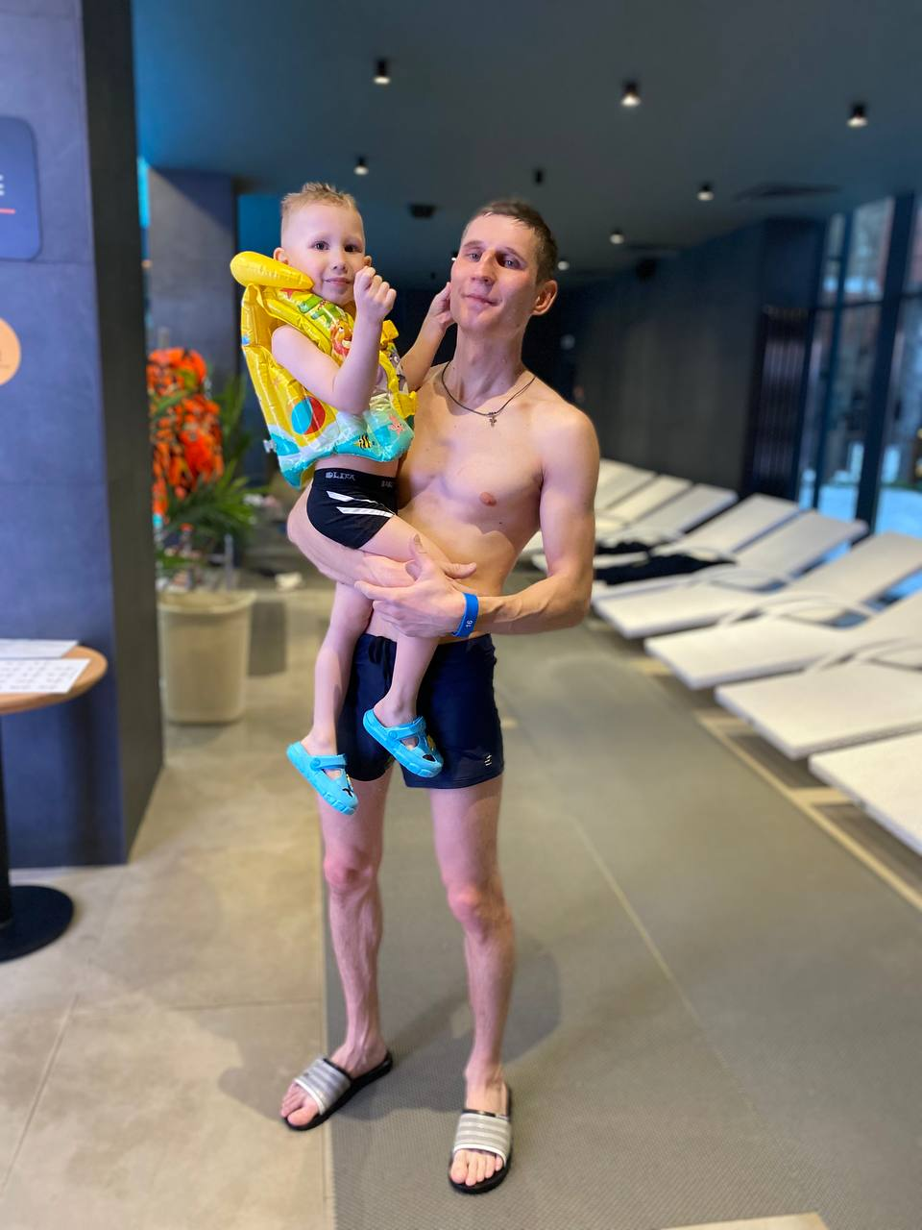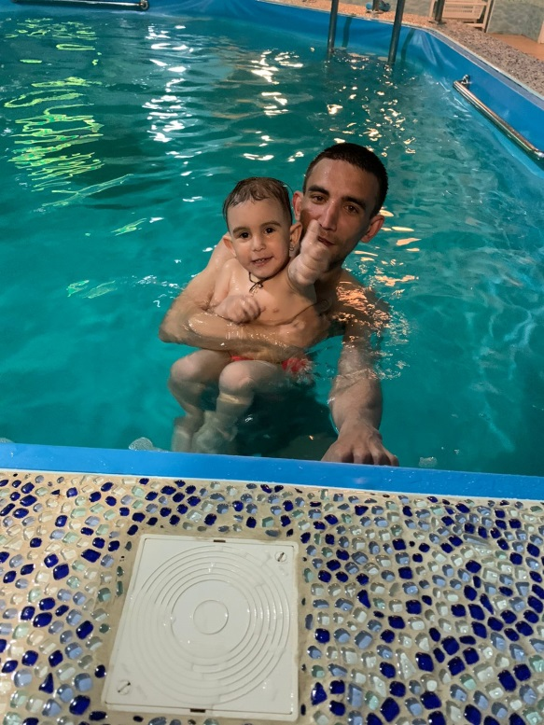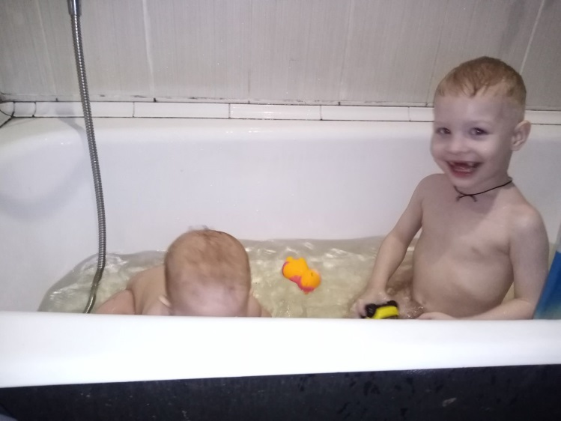

Наши массажные перчатки.

Малыши самостоятельно делают массаж всех частей тела себе и друг другу.
Такой необычный массаж снимает усталость,
улучшает эмоциональное состояние ребёнка,
настраивает на позитивные отношения между детьми.

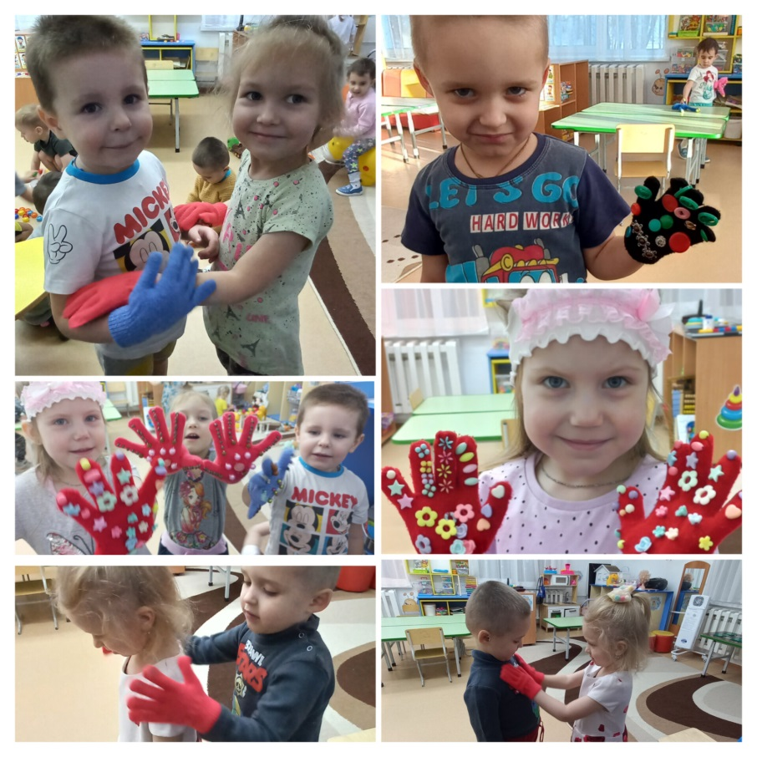

НАШИ ТРЕНАЖЁРЫ ДЛЯ ДЫХАНИЯ
СВОИМИ РУКАМИ.
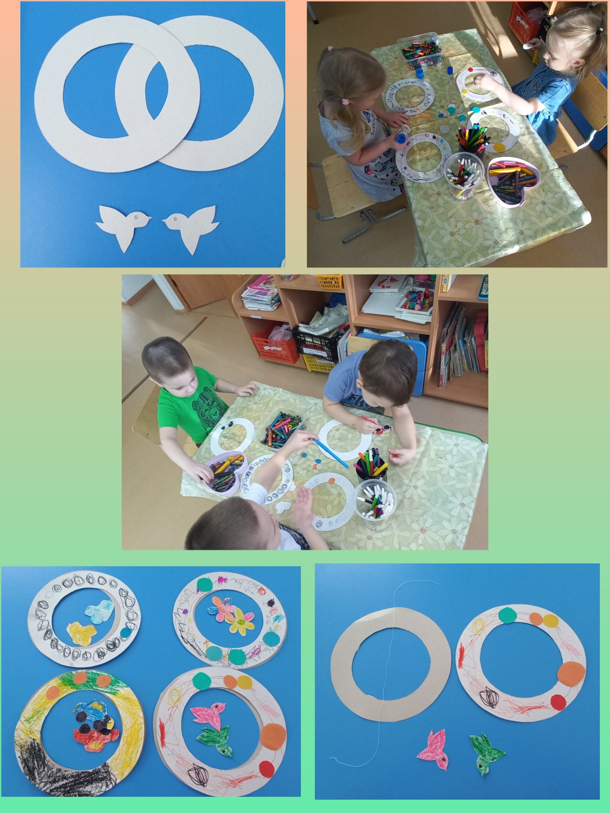
Развитие дыхания-очень важный этап у дошкольников.
Дуем на вращающуюся картинку (птичку, трактор,…).
Короткий вдох через нос, плавный выдох через рот.
Картинка вращается. Играем и развиваемся с удовольствием.

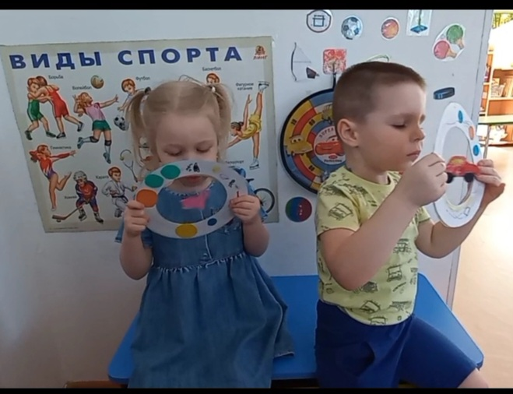

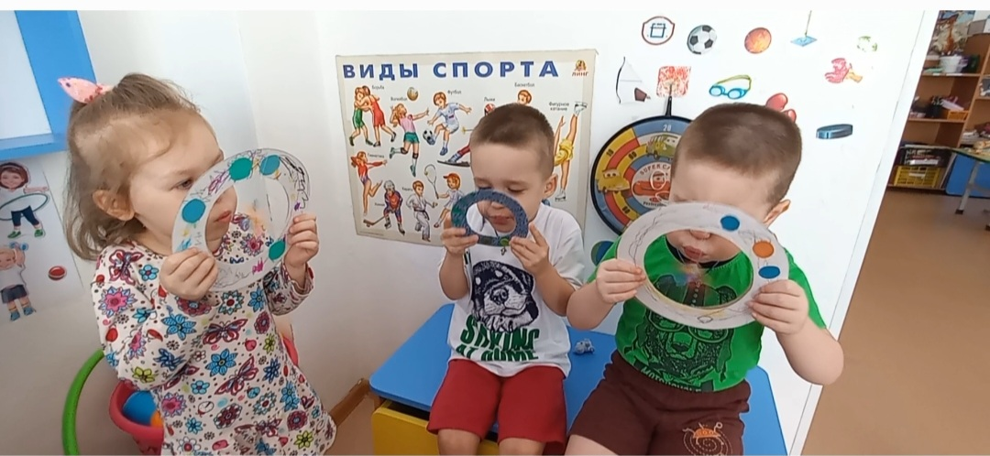

НАША НЕЙРОГИМНАСТИКА ДЛЯ РУК.
Ставь ладошку и кулачок по образцу
Увеличивай скорость и количество стуков
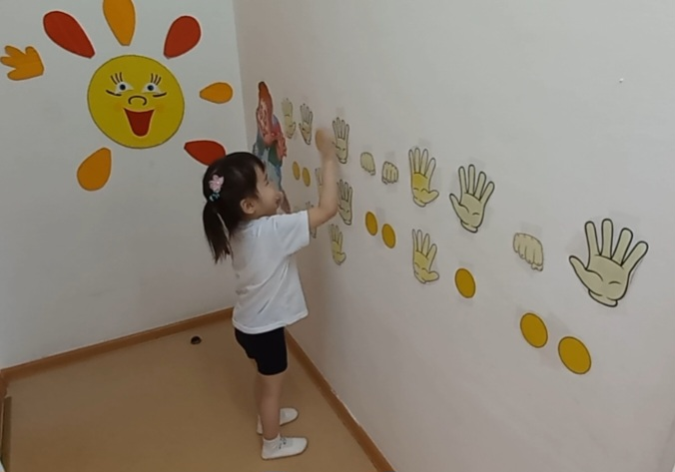
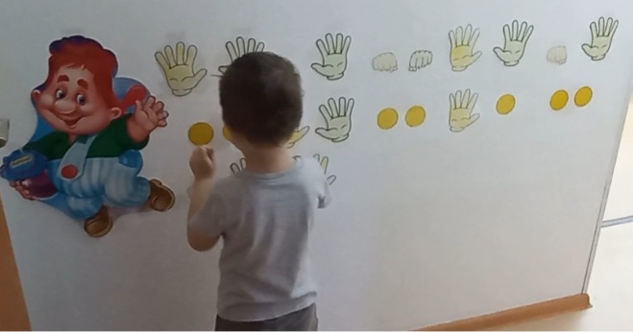

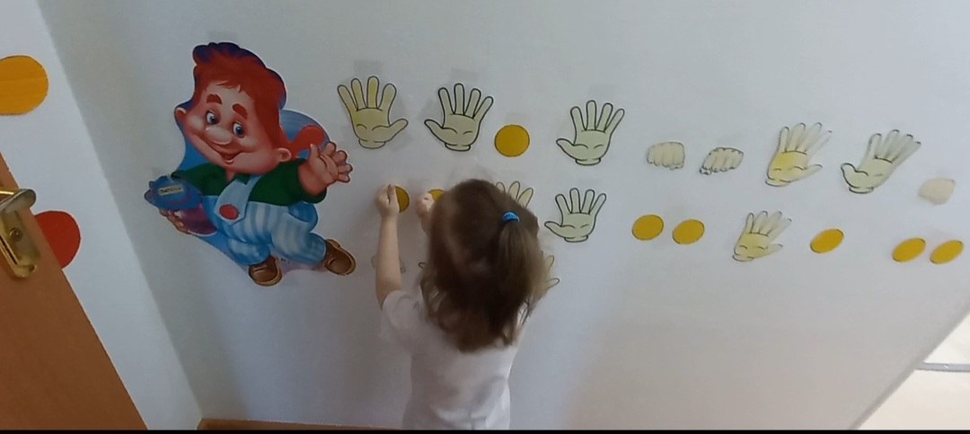
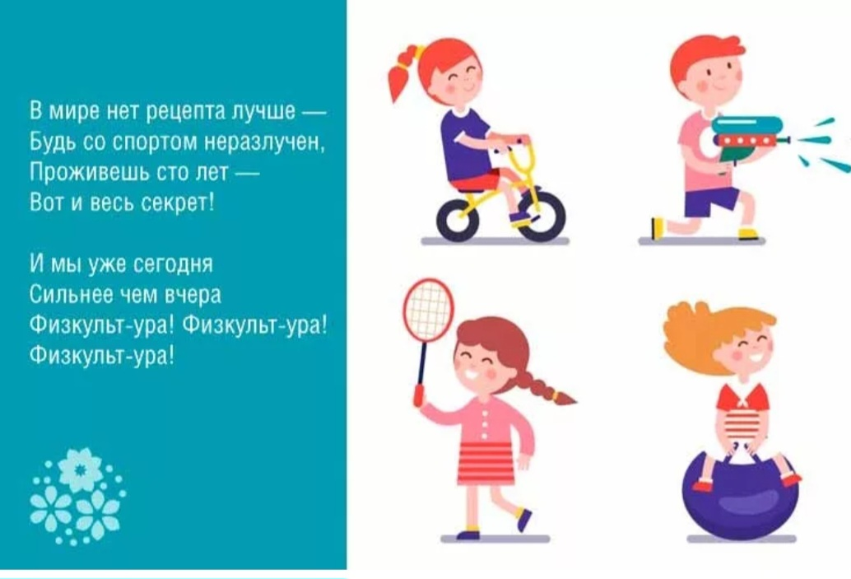
НАШИ ЗАНЯТИЯ ФИЗКУЛЬТУРОЙ.
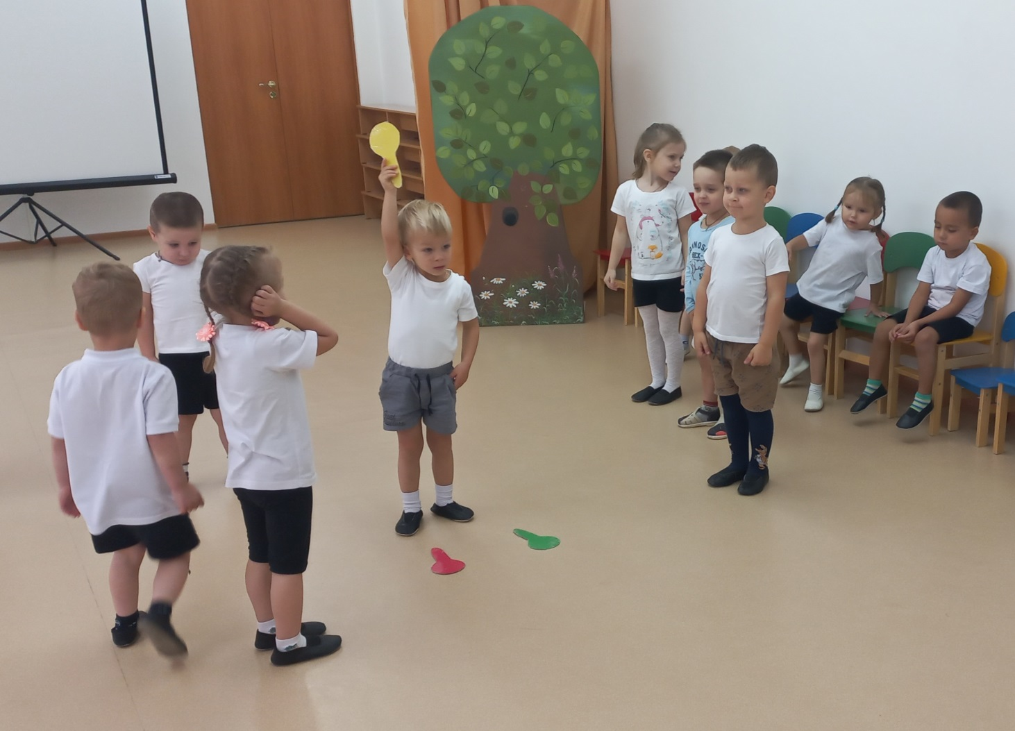
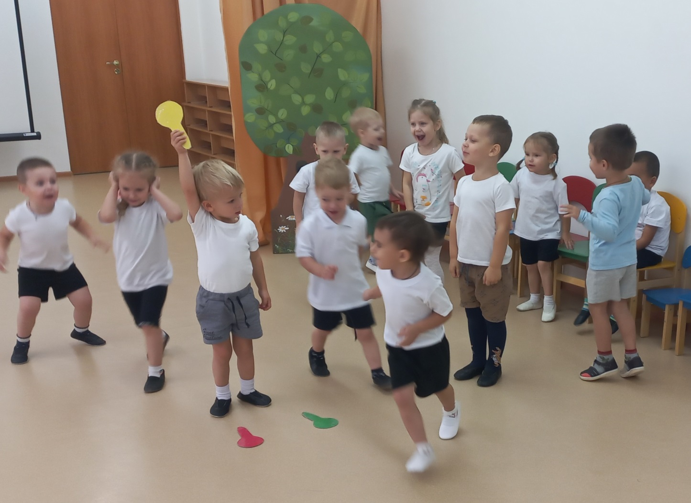
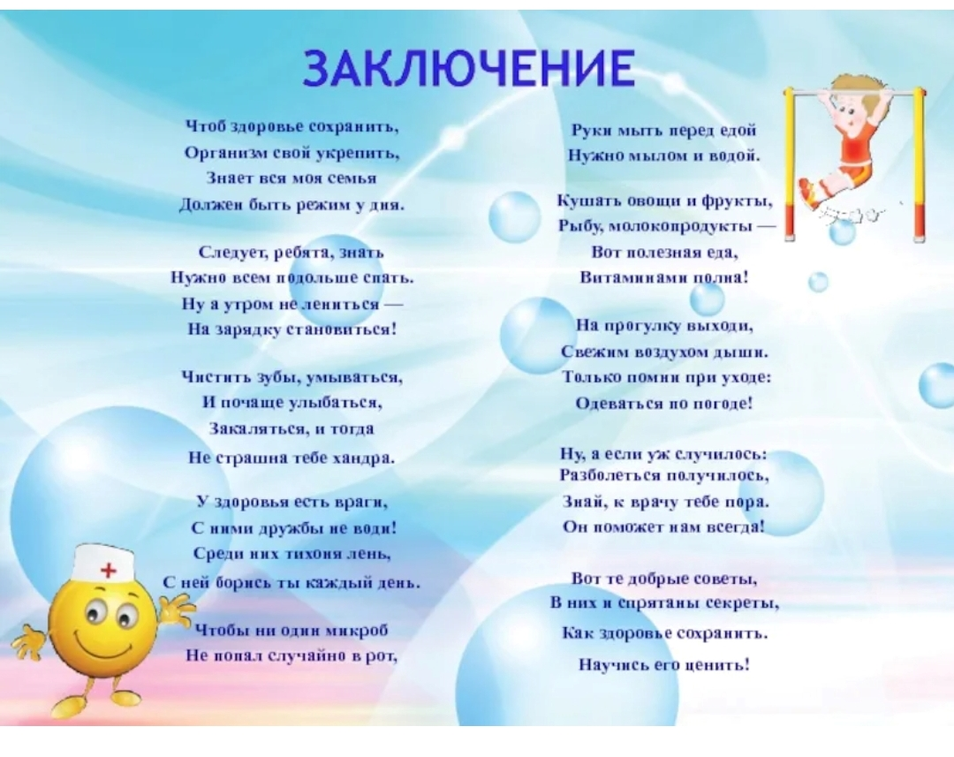
Игры с массажными шариками.
